H27.11.07千早赤阪村 棚田保全活動
金剛山の里 棚田夢灯り＆収穫祭

平成27年11月７日（土曜日）に平成２７年度 第６回の保全活動を行いました。
棚田の形に沿ってろうそくを並べ、ライトアップの準備をしました。
また、SNSを通じて棚田保全の支援の輪を広げるため、
大阪市立工芸高校撮影研究部による棚田を背景に撮影会を行いました。
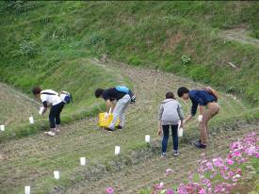 | 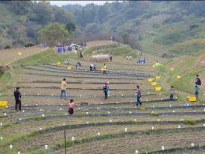
等間隔でろうそくのカップを並べ、  ろうそくに火をつけていきます。 | 協力しながら作業をどんどん進めます。
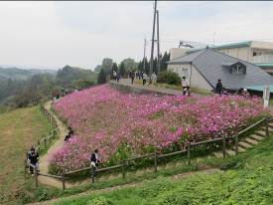 | 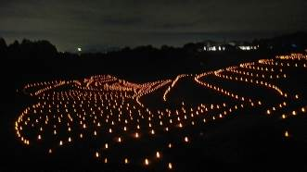
8月に蒔いたコスモスの花も満開です。 | ライトアップで幻想的な棚田になりました。
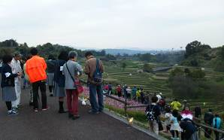 | 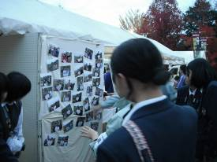
大阪市立工芸高校 撮影研究部の様子です。  カップル写真の撮影は大盛況で、順番待ちです！  SNSに掲載用の写真も撮影します。 | 撮影した写真はすぐプリントして掲示しました。  多くの方がSNSにアップして下さいました。

